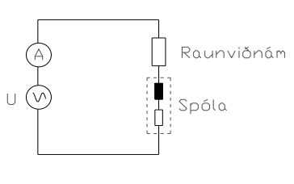
Áhöld:
• Box með íhlutum (Runviðnám 100Ω)
• Fjölsviðsmælir x2
• Stillanlegur tíðnigjafi
• Tengibretti
• Tengisnúrur
• Spóla
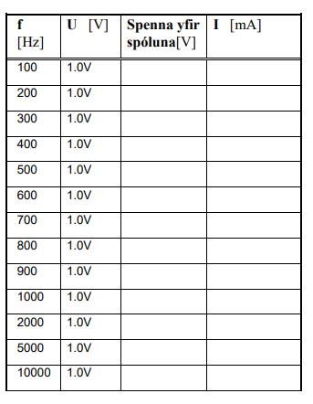
1. Mælið raunviðnámið í spólunni. Mælt________
2. Tengið rásina.
3. Stillið tíðnigjafann í upphafi á:
Sínuslagaða bylgju,
f = 100Hz
U = 1,0V (vinnugildi, RMS).
Haldið U í 1,0VRMS við allar mælingar!
4. Mælið spennuna yfir spóluna og I fyrir þær tíðnir sem gefnar eru í töflunni.
5. Teiknið línurit af straumnum I sem fall af tíðninni f.
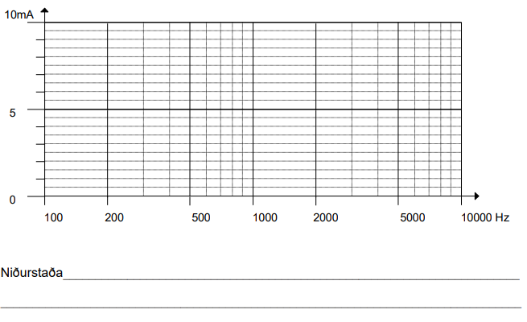
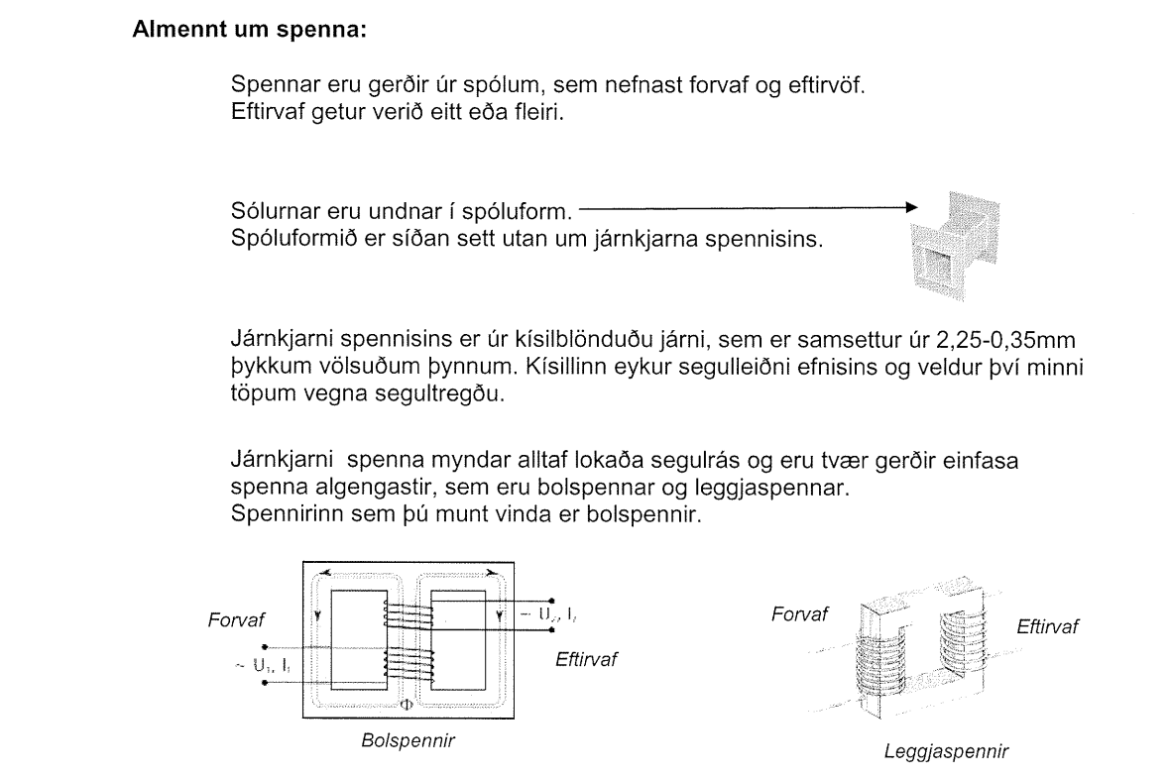
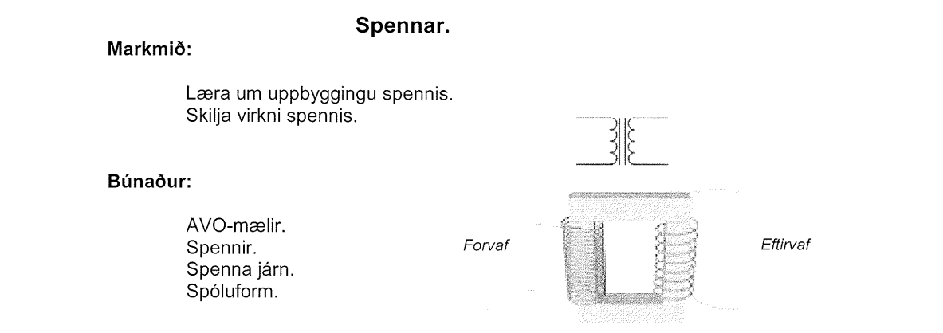
Mælingaverkefni - Spennar

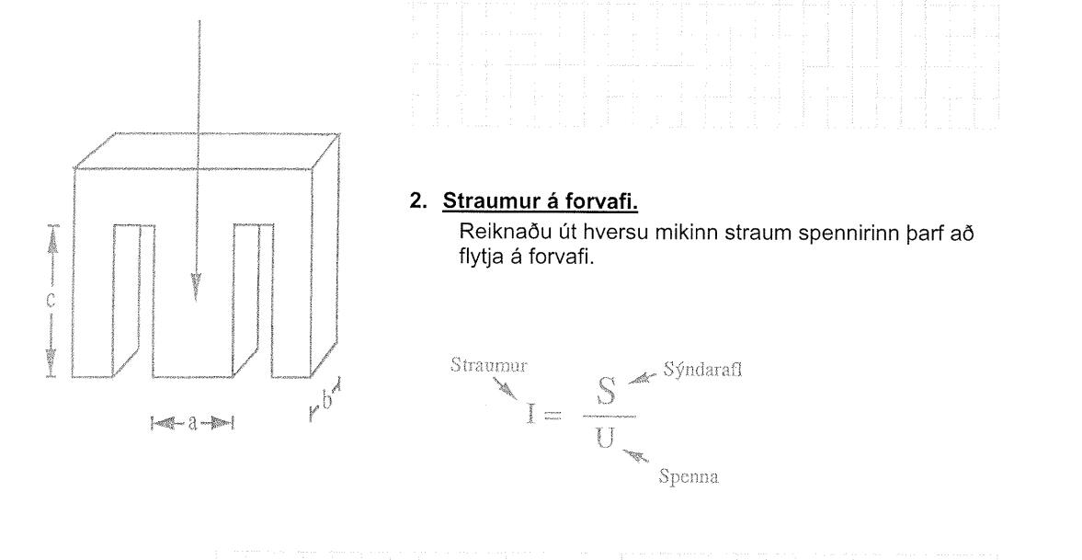
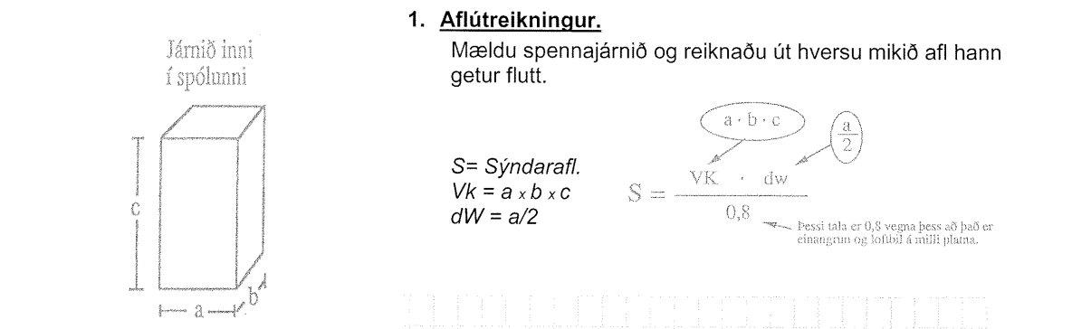
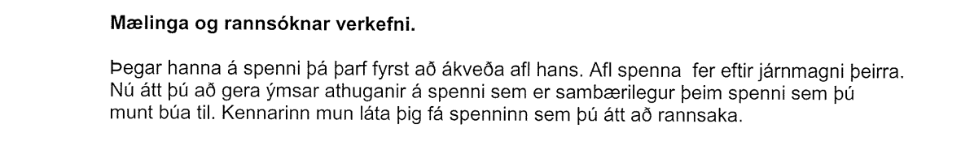
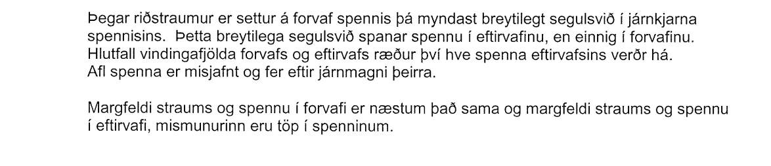
Talan 0,8 er fasti en er tilkomin vegna þess að það er einangrun og loftvil á milli platna.

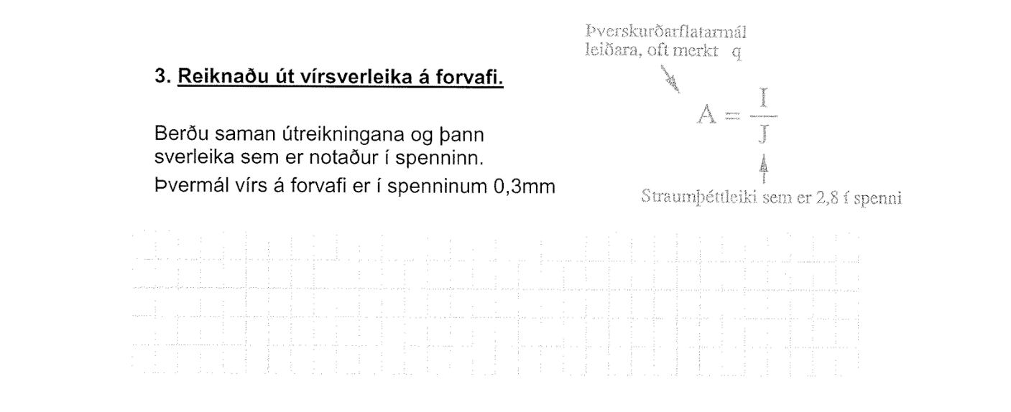

0.425mm

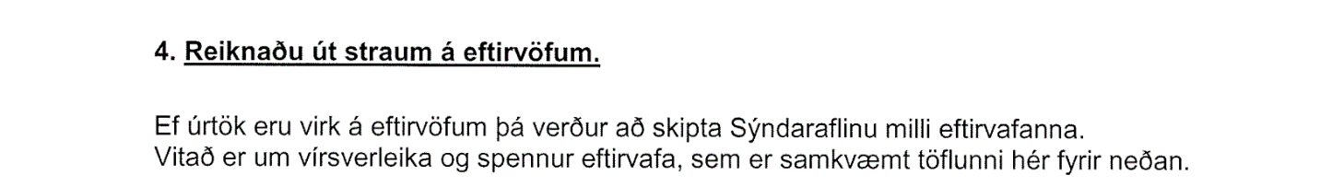

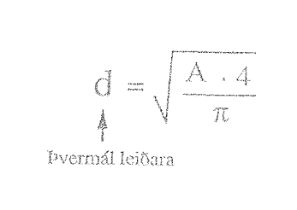
Spenna | Þvermál vírs | Straumur
14 V | 1,25
14 V | 1,25
9 V | 0,3
9 V | 0,3
6V | 0,3

Vöf | Fjöldi vindinga | Viðmám | Lengd vírs
Forvaf 230 V | 800
Eftirvar 14 V | 51
Eftirvaf 14 V | 51
Eftirvaf 9 V | 33
Eftirvar 9 V | 33
Eftirvar 6 V | 22
